# Equação Maxwell

# Antenas

As antenas são usadas para transmitir e receber ondas eletromagnéticas, fazem a transição entre transmissão guiada e transmissão através de radiação eletromagnética no espaço livre.

**天线用于传输和接收电磁波，它们在有线传输和电磁波自由空间传输之间进行过渡。**

* **Antena Isotrópica**

Fonte pontual que raia potência igualmente em todas as direções

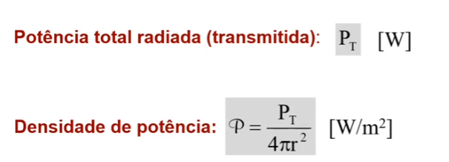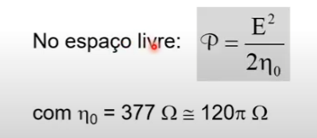impetancia no espaço live = 377ohm



# Permitividade

A permitividade é uma medida da polarizabilidade de um dielétrico, ou seja, sua capacidade de se polarizar, alinhar as cargas elétricas internas e responder a um campo elétrico externo. Materiais com alta permitividade são mais facilmente polarizáveis.

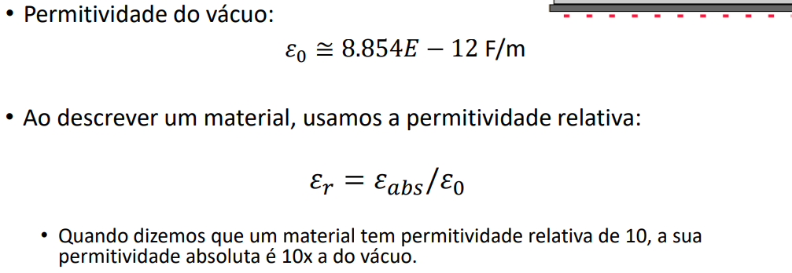

# Tangente de perdas

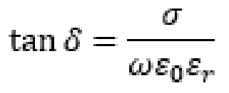

**σ é a condutividade elétrica do material (S/m).**

**ε é a permitividade do material (em farads por metro, F/m).**

**ω é a frequência da onda eletromagnética (rad/s).**

**ε0​ é a permitividade do vácuo (aproximadamente 8.854×10−128.854×10−12 F/m).**

**εr​ é a permitividade relativa do material.**

**Q1**: De que forma a **tangente de perdas** de um dielétrico afeta a propagação de uma onda EM?

**R1**: a tangente de perdas é uma medida importante da eficiência de um dielétrico na transmissão de ondas eletromagnéticas. Dielétricos com baixa tangente de perdas causam **menos atenuação e distorção na propagação da onda**, enquanto dielétricos com alta tangente de perdas resultam em maiores perdas de energia e podem afetar negativamente a propagação e o desempenho do sistema EM.

**Q2:** Uma tangente de perdas (tan δ) igual a **zero** em um dielétrico

**R2:** significa que o material é **idealmente**, ou seja, não há perda de energia associada à propagação de ondas eletromagnéticas através desse material.

Quando a **condutividade elétrica** de um material é igual a zero (**σ = 0**), isso significa que o material é um **isolante perfeito**, não permitindo a passagem de corrente elétrica.

# Dispersão de ondas EM devido à propagação

**Free space path loss (FSPL)** 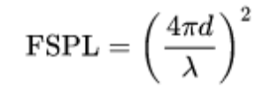

**FSPL (dB)=20 log10​ (4*π d/* λ ​)**

A potência de uma onda EM que é recebida numa antena recetora **diminui com o quadrado da distância entre a antena transmissora e a recetora**

**Q1:** No vazio, qual a atenuação que um sinal de 1 GHz sofre ao percorrer 1 km? E de 1MHz?

**R1:** FSPL (dB)=20 log10​ (4*π d/* λ ​)

FSPL (dB)=20 log10​ (4*π 1k/* (0.3G/1G) ​) = 92 dB 1MHz = 32 dB